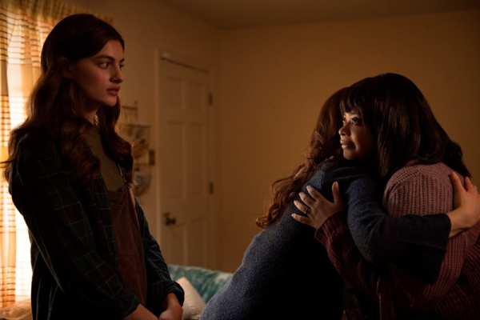
Mama
(Ma)
Premiéra: 30. 5. 2019

UIP - Universal, USA, 2019
Réžia: Tate Taylor
Scenár: Scotty Landes
Kamera: Christina Voros
Hudba: Gregory Tripi
Hrajú: Octavia Spencer, Juliette Lewis, Luke Evans, Diana Silvers, Dante Brown

Keď ste teeneger a cudzí človek vám ponúkne, že môžete usporiadať párty v suteréne jeho domu, mali by ste sa mať na pozore. Nič totiž nie je zadarmo, ako dokazuje oscarová Octavia Spencer v temnom thrilleri Mama.
Pre partičku stredoškolákov z malého amerického mestečka je kľúčom k úspešnému víkendu nájsť ľubovoľného dospeláka, ktorý im kúpi alkohol. Osamelá pani Sue Ann (Octavia Spencer) je v tomto smeru darom z nebies. Nielen, že teenagerom bez mrknutia oka kúpi prepravku s alkoholom, ale navyše im ponúkne aj pivničné priestory vo svojom odľahlom dome, aby si ho tam mohli vypiť a trochu sa pritom zabaviť. „Mama“ Sue Ann má len pár drobných podmienok. Aspoň jeden z účastníkov musí zostať triezvy, aby ostatných mohol bezpečne odviezť domov. V jej dome sa nesmie nadávať a nikto nesmie chodiť hore, do obytných priestorov domu, čo sú na prvý pohľad celkom splniteľné podmienky. A tak sa miestne deti stretávajú u mamy častejšie a častejšie. Avšak do párty pohody sa pomaly začínajú vkrádať temnejšie tóny, keď sa zrazu z nadštandardnej pohostinnosti domácej pani stane zvláštny druh posadnutosti a istota, že raz príde deň, keď za to bude niečo chcieť naspäť. Z dokonalého sna všetkých teenagerov sa rýchlo stane nočná mora a najlepšie miesto v meste sa premení v najhoršie miesto na Zemi. Ona vám to predsa hovorila detičky. Hore ste nemali chodiť.
Asi najúspešnejší hororový producent súčasnosti, Jason Blum (Rozpoltený, Uteč, Halloween) naplno využil talent oscarovej Octavie Spencer (Farba citov). Jej postava vykresľuje opustenú chudinku, sympatickú svojím pochopením pre potreby mladých ľudí a zároveň desivé monštrum, na ktoré sa postupne mení.

Prístupnosť: nevhodné pre vekovú kategóriu maloletých do 15 rokov
Žáner: thriller
Verzia: anglicky s českými titulky
Stopáž: 100 min
Formát: 2D DCP, zvuk 5.1

